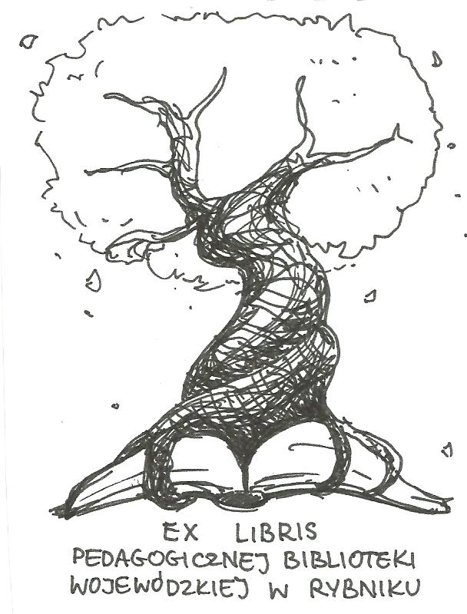
PEDAGOGICZNA BIBLIOTEKA WOJEWÓDZKA
W RYBNIKU
ul. Chrobrego 27
44-200 Rybnik
tel. (32) 42 22 059
pbwrybnik@wom.edu.pl

PRAWO AUTORSKIE

Wybór literatury
dostępnej w Pedagogicznej Bibliotece Wojewódzkiej
w Rybniku

Wydawnictwa zwarte

- Autor - dzieło - wydawca / Jan Trzynadlowski. – Wrocław : "Ossolineum" , 1979. – 201, [2] s. Nr inw. 14403, 33493
- Autor - wydawca : poradnik prawa autorskiego Andrzeja Karpowicza / Andrzej Karpowicz. – Warszawa : Wydawnictwo PTWK , 1987. – 183, [1] s. ISBN 83-85000-42-9. Nr inw. 27221
- Dzieła osierocone : korzystanie z dzieł osieroconych w świetle Dyrektywy Parlamentu Europejskiego i Rady 2012/28/UE z dnia 25 października 2012 r. / red. nauk. Danuta Sokołowska. – Poznań : Wyższa Szkoła Umiejętności Społecznych , 2013. – 248 s. ISBN 978-83-89430-24-3. Nr inw. 40875
- Dzieło zależne jako przedmiot prawa autorskiego / Elżbieta Traple. – Warszawa : Wydaw. Prawnicze , 1979. – 177, [3] s. ISBN 83-219-0006-2. Nr inw. 14933
- Historia wynagradzania twórczości / Marcin Wilkowski. – Warszawa : Fundacja Nowoczesna Polska , [2015]. – 114, [3] s. ISBN 978-83-61730-31-6. Nr inw. 41564
- Nowe technologie w edukacji : praktyczna pomoc w przygotowaniu lekcji, przewodnik po e-nauczaniu, opis najpopularniejszych darmowych aplikacji, metodyka zdalnego nauczania, prawo autorskie e-learningu, gotowe materiały do wykorzystania / Roman Lorens. – Warszawa : Wydawnictwo Szkolne PWN , 2011. – 192 s. ISBN 978-83-262-0989-5. Nr inw. 40108
- Ochrona własności intelektualnej / Izabela Dobosz ; Polska Akademia Nauk, Oddział w Krakowie. – Wrocław : Zakład Narodowy im. Ossolińskich , 1981. – 52 s. ISBN 83-04-00942-0. Nr inw. 18318
- Prawo autorskie a prawo konkurencji : materiały z ogólnopolskiej konferencji naukowej, Poznań, 3 czerwca 2009 / red. nauk. Krzysztof Lewandowski ; [aut. Julia Babińska et al.]. – Poznań : Wyższa Szkoła Umiejętności Społecznych , 2009. – 240 s. ISBN 978-83-89430-15-1. Nr inw. 40877
- Utwór audiowizualny : zakres pojęcia i ochrony prawnej / red. nauk. Krzysztof Lewandowski. – Poznań : Wyższa Szkoła Umiejętności Społecznych , 2011. – 189 s. ISBN 978-83-89430-18-2. Nr inw. 40876
- Zbiorowe zarządzanie prawami autorskimi i pokrewnymi po zmianach ustawowych / red. nauk. Krzysztof Lewandowski. – Poznań : Wyższa Szkoła Umiejętności Społecznych , 2011. – 156 s. ISBN 978-83-89430-20-5. Nr inw. 40878

Druki ciągłe

- Artystyczne wykonania, fonogramy i wideogramy w nowym prawie autorskim / B. Howorka // "Poradnik Bibliotekarza" . - 1995, nr 3, s. 18-25
- Autorskie prawa majątkowe a praktyka ich stosowania / Lucjan Biliński // "Poradnik Bibliotekarza" . - 2008, nr 4, s. 12-14
- Biblioteka cyfrowa i prawo autorskie / Bolesław Howorka // "Bibliotekarz" . - 2006, nr 10, s. 7-10
- Biblioteki uczelni oraz ich pracownicy wobec prawa autorskiego / Bolesław Howorka // "Bibliotekarz" . - 2010, nr 9, s. 7-9
- Dramat to czy kryminał? / Piotr Skura // "Głos Nauczycielski" . - 2015, nr 19, s. 7
- Dzieła osierocone wychodzą z cienia / Lidia Gernger de Oedenberg // "Bibliotekarz" . - 2012, nr 6, s. 4-6
- Dzieła osierocone. Palące problemy, propozycje rozwiązań / Barbara Szczepańska // "Bibliotekarz" . - 2008, nr 4, s. 7-9
- Film jako ilustracja / Piotr Skura // "Głos Nauczycielski" . - 2015, nr 21, s. 6
- Filmy na półki / Piotr Skura // "Głos Nauczycielski" . - 2015, nr 30-31, s. 11
- Filmy z youtube i CDA / Dariusz Skrzyński // "Biblioteka w Szkole" . - 2018, nr 1, s. 7
- Komentarz do ustawy o prawie autorskim i prawach pokrewnych / B. Howorka // "Poradnik Bibliotekarza" . - 1995, nr 9, s. 8-11
- Kształtowanie się prawa autorskiego w przeszłości / E. Pawłowska // "Bibliotekarz" . - 1997, nr 3, s. 16-18
- Legalnie i za darmo / Piotr Skura // "Głos Nauczycielski" . - 2013, nr 30-31, s. 7
- Licencje Creative Commons i pola eksploatacji, czyli co przysługuje autorowi dzieła : szkoła gimnazjalna i ponadgimnazjalna JĘZYK POLSKI, WOS, INFORMATYKA. Scenariusz z wykorzystaniem nowych mediów i metod aktywizujących (45 min.). Scenariusz zgodny z podstawą programową (Rozporządzenie Ministra Edukacji Narodowej z dn. 27 sierpnia 2012 r.) / Anna Równy // "Częstochowski Biuletyn Oświatowy" . - 2015, nr 3, s. 99-105
- Nowe zasady odpowiedzialności cywilnej z zakresu prawa własności intelektualnej / Rafał Golat // "Bibliotekarz" . - 2007, nr 12, s. 21
- O plagiacie i jego konsekwencjach / Jolanta Manthey // "Częstochowski Biuletyn Oświatowy" . - 2015, nr 2, s. 92-100
- Polskie prawo autorskie w szkole i bibliotece / Bolesław Howorka // "Biblioteka w Szkole" . - 2005, nr 3, s. 2-3
- Prawa (nie tylko) autorskie / Dorota Janczak // "Biblioteka w Szkole" . - 2013, nr 5, s. 6-8 (wkładka) Biblioteka Centrum Informacji
- Prawo autorskie : konspekt zajęć / Jadwiga Woźniak // "Biblioteka w Szkole" . - 2011, nr 1, s. 17
- Prawo autorskie oraz domena publiczna (scenariusz zdalnej lekcji z zakresu informatyki z wykorzystaniem środowiska Adobe Connect w szkole ponadgimnazjalnej) / Dominik M. Piotrowski // "Wychowanie na co Dzień" . - 2012, nr 3, wkładka s. VII-VIII
- Prawo autorskie w bibliotece szkolnej / B. Howorka // "Biblioteka w Szkole" . - 1996, nr 3, s. 1
- Prawo autorskie w szkole / Dariusz Skrzyński // "Biblioteka w Szkole" . - 2010, nr 1, s. 6 – 9
- Prawo autorskie w szkole : czyli zasady udostępniania i zwielokrotniania utworów przez biblioteki / Dariusz Skrzyński // "Biblioteka w Szkole" . - 2010, nr 2, s. 10 – 11
- Prawo autorskie w szkole, czyli... zasady eksploatacji Internetu / Dariusz Skrzyński // "Biblioteka w Szkole" . - 2010, nr 5, s. 8-12
- Prawo autorskie w szkole, czyli... zasady korzystania z wizerunku różnych osób / Dariusz Skrzyński // "Biblioteka w Szkole" . - 2010, nr 6, s. 5-8
- Prawo autorskie w szkole, czyli...zasady udostępniania i zwielokrotniania utworów przez biblioteki ( tzw. przywilej biblioteczny) / Dariusz Skrzyński // "Biblioteka w Szkole" . - 2010, nr 2, s. 10 -12
- Prawo autorskie, czyli legalne korzystanie z programów komputerowych / Dariusz Skrzyński // "Biblioteka w Szkole" . - 2010, nr 4, s. 8 – 11
- Przedmiot i podmiot prawa autorskiego w nowej ustawie o prawie autorskim i prawach pokrewnych / Bolesław Howorka // "Poradnik Bibliotekarza" . - 1994, nr 5, s. 1
- Szkoła otwarta na zmianę / Aleksandra Czetwertyńska // "Edukacja i Dialog" . - 2017, nr 11/12, s. 55 – 59

oprac. Justyna Jankowska
listopad 2018

